СЛЕСАРНЫЙ, МЕХАНИЗИРОВАННЫЙ И
СПЕЦИАЛЬНЫЙ ИНСТРУМЕНТ

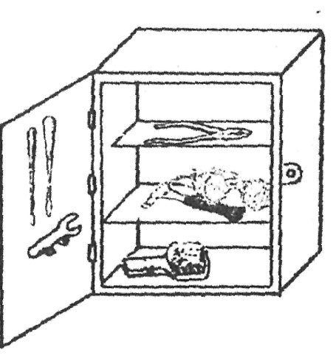
1. Вам необходимо знать, что правильно выбранный, отвечающий правилам ТБ инструмент, позволит Вам при минимальных затратах времени качественно выполнять производственные задания.

2. С целью предохранения инструмента от повреждения и продления срока его использования инструмент необходимо хранить в специальном шкафу.

3. Каждый предмет, находящийся в инструментальном шкафу, должен располагаться на отведенном для него месте, что позволит исключить непроизводительные затраты времени на ijohck инструмента и облегчит контроль его наличия.
При выполнении работ по обслуживанию электросварочного оборудования, сборке образцов, зачистки деталей и сварных швов Вам необходимо иметь.
- слесарный инструмент;
- измерительный инструмент;
- специальный инструмент;
- инструмент для зачистки деталей и сварных швов:
- шаблоны для контроля кромок разделок деталей, контроля геометрических размеров и формы сварных швов,
- струбцины для фиксации деталей при сборке

Слесарный инструмент
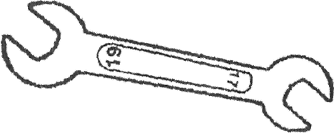
1. Набор слесарных рожковых ключей (х8; х9; х10; х11; х12; х13; х14; х17; х19; х22; х24; х27; х32):
• для обслуживания оборудования, затяжки гаек и болтов при креплении различных элементов.

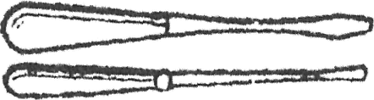
2. Набор отверток с лезвием 3+8 мм:
• для обслуживания сварочного и вспомогательного оборудования

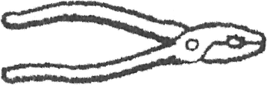
3. Плоскогубцы:
• для удержания мелких деталей оборудования

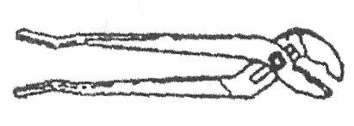
4. Регулируемые клеши:
• для удержания горячих предметов.
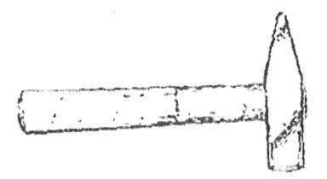
5. Молоток:
• для выполнения ударных работ

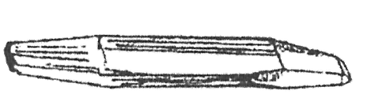
6. Зубило слесарное:
• для зачистки заусенец, вырубки дефектных мест в сварных швах и т.п.

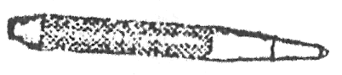
7.Керн:
• для разметки отверстий и других разметочных работ
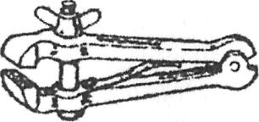
8. Ручные тиски:
• для крепления мелких деталей при сборке.

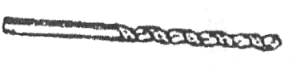
9. Набор сверл (0 3,0+10 мм):
• для засверловки границ трещин при выполнении ремонтных работ.
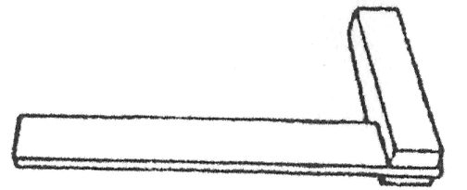
10. Угольник:
• используется при сборке деталей.
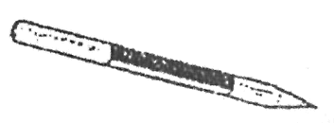
11. Металлическая чертилка

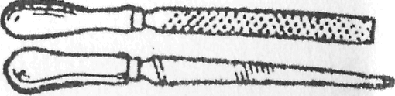
12. Набор напильников:
• для зачистки заусенец на свариваемых деталях.

Измерительный инструмент
1. Штангенциркуль:
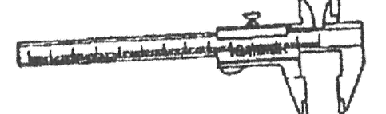
• для определения толщины металла, измерения элементов разделок кромок и других измерений.
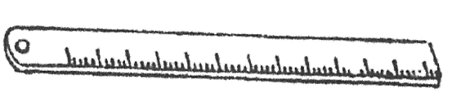
2. Стальная линейка длиной 50 мм:
• для измерения расстояний при сборке деталей

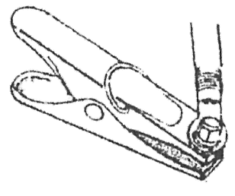
Специальный инструмент и приспособления

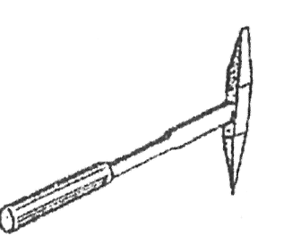
1. Зажим для крепления обратного кабеля к изделию.

2. Молоток - кирка:
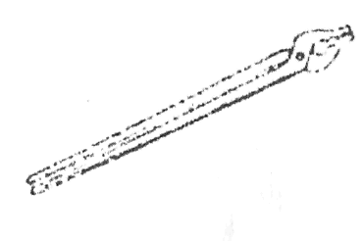
• для очистки сварных швов от шлака.

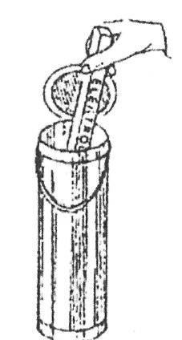
3. Кузнечные щипцы
• для удержания горячих деталей

4. Малогабаритный пенал:
• для сушки и хранения электродов.

Инструмент для зачистки деталей
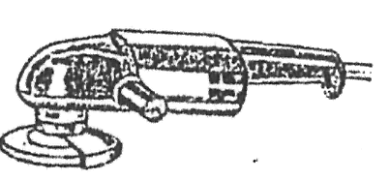
1. Ручная электрическая или пневматическая шлифовальная машинка:
• для зачистки от ржавчины и окалины свариваемых поверхностей, исправления дефектов и зачистки швов.

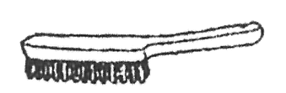
2. Металлическая щетка.
• для зачистки от ржавчины кромок деталей и сварных швов от шлака.

Шаблоны для сборки и контроля
1. Универсальный шаблон сварщика (УШС) предназначен для измерения
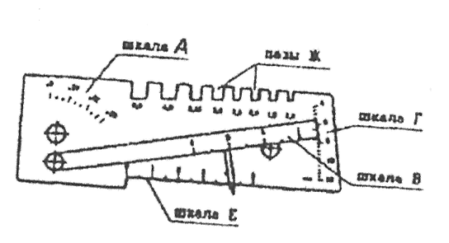
- угла скоса кромок деталей (шкала А);
- величины притупления (шкала Е);
- технологического зазора в корне стыкового соединения (шкала В);
- величины смещения кромок (деплонации) (шкала Г).

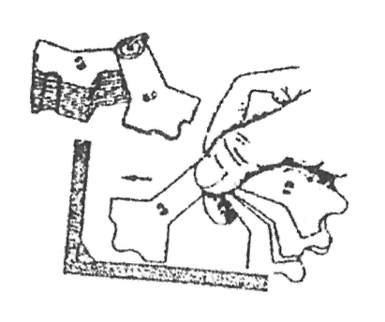
2. Шаблон для измерения и контроля высоты угловых швов

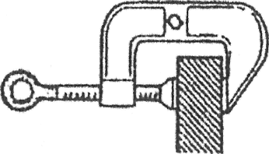
Струбцины для фиксации деталей при сборке

1. Струбцина для зажима деталей при зачистке и сварке.

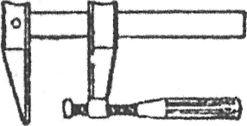
2. Скользящая струбцина для крепления деталей при сварке

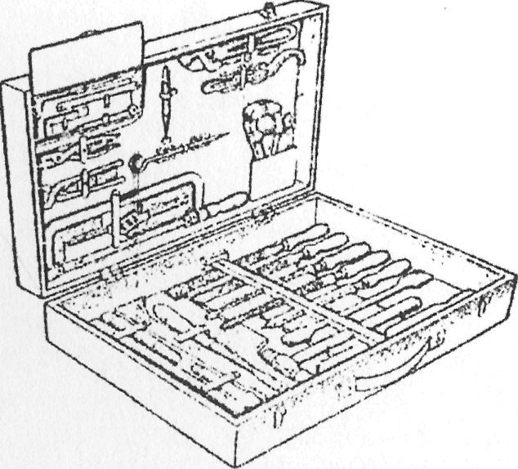
3. При выполнении электросварочных работ в монтажных условиях необходимый для работы инструмент целесообразно размещать в малогабаритных контейнерах.

Категорически ЗАПРЕЩАЕТСЯ использовать инструмент
не по своему назначению!

